НАЦІОНАЛЬНИЙ ТЕХНІЧНИЙ УНІВЕРСИТЕТ УКРАЇНИ

«КИЇВСЬКИЙ ПОЛІТЕХНІЧНИЙ ІНСТИТУТ ІМЕНІ ІГОРЯ СІКОРСЬКОГО»

Факультет прикладної математики Кафедра прикладної математики

Звіт

з лабораторної роботи №3

з дисципліни «Вступ до баз даних та інформаційних систем» на тему:

*Створення представлень (VIEW). Оператор LOOP.*

*Імпорт та експорт даних.*

Виконала: Керівник:

студентка групи КМ-92 *ст. викладач Бай Ю. П. Лутак М.В.*

Київ — 2021

*ЗМІСТ*

ЗАВДАННЯ 3

Завдання 1 4

Завдання 2 6

Завдання 3– 7

Завдання 4 9

Завдання 5 9

Завдання 6 9

Список літератури 10

# ЗАВДАННЯ

1. ***VIEWs.*** На основі запитів 6a – 6c Лабораторної роботи №2 створити 3 (три) представлення та надати їм інтуїтивно зрозумілі імена. Використовуючи створені представлення, перебудувати графіки з ЛР 2. Оформити даний код як файл **main.py** (*3 бали*).
2. ***Цикли.*** Написати PL/pgSQL код, що заносить тестові дані в одну з таблиць, що були спроектовані у Лабораторній роботі №2, використовуючи оператор LOOP. Таблиця повинна містити щонайменше 2 атрибути. Оформити даний код як файл **loop.sql** (*3 бали*).
3. ***Імпорт даних.*** Написати код, що імпортує дані з csv-файлу, взятого з *kaggle* для ЛР2, у таблиці PostgreSQL. НЕ обов’язково заповнювати всі поля таблиць, достатньо декілька. Розмір csv-файлу не повинен перевищувати 50 Мб. Оформити даний код як файл **kaggle_import.py** (*5 балів*).
4. ***Експорт даних в csv-файли.*** Написати код, що експортує усі дані з кожної таблиці у відповідні csv-файли. Оформити даний код як файл **export_csv.py** (*2 бали*).
5. ***Експорт даних в json-файл.*** Написати код, що експортує усі дані з усіх таблиць в єдиний json-файл. Оформити даний код як файл **export_json.py** (*2 бали*).
6. Створити проект *db_lab3_student01* на Github (***student01*** *=* ***Прізвище студента*** *латиницею*), в якому розташувати файли:

* *create.sql*
* *populate.sql при необхідності (для тих полів, які заповнюються власними даними, а не даними з csv.файлу )*
* *main.py*
* *loop.sql*
* *kaggle_import.py*
* *export_csv.py*
* *export_json.py*

та додати посилання на проект у [Таблицю](https://docs.google.com/spreadsheets/d/1-VSnwiJ7IzvS08lIo8FOZ0fV2uOM6HFs3lL8cc6bFYY/edit?usp=sharing) (стовпчик *K*).

# Завдання 1

На основі запитів 6a – 6c з лабораторної роботи №2 було створено 3 представлення та надано їм імена: AgeFootballer, FrequencyFootballer та NumberFootballer. (Даний код збережений як файл **main.py***)*.

Було отримано наступні графіки:

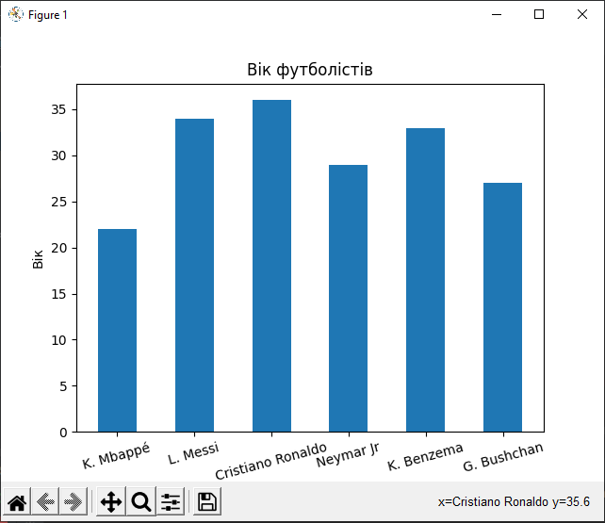



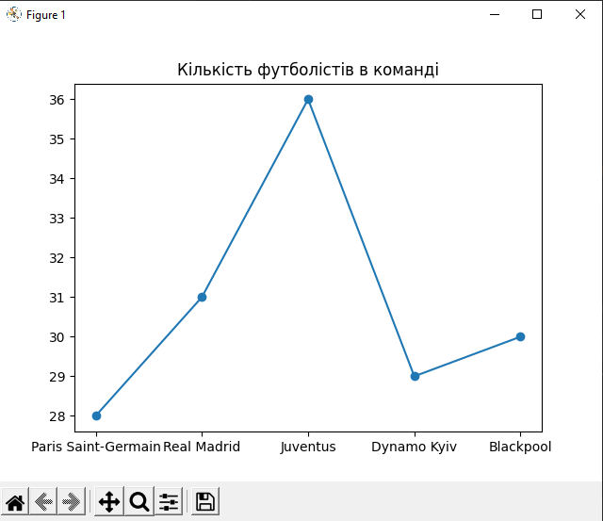

# Завдання 2

Був написаний PL/pgSQL код, що заносить тестові дані в таблицю footballer, використовуючи оператор LOOP. Було заповнено два стовпчики id_footballer та name_footballer.

create table footballer_copy as select * from footballer

delete from footballer_copy

select * from footballer_copy

do $$

declare

foot_id footballer_copy.id_footballer%type;

general_footballer footballer_copy.name_footballer%type;

begin

foot_id := 105;

general_footballer := 'Footballer';

for counter in 1..15

loop

insert into footballer_copy(id_footballer, name_footballer)

values (foot_id + counter, general_footballer || counter);

end loop;

end;

$$

--drop table footballer_copy

(Даний код збережений як файл **loop.sql**)

Результат наведено на рисунку нижче:

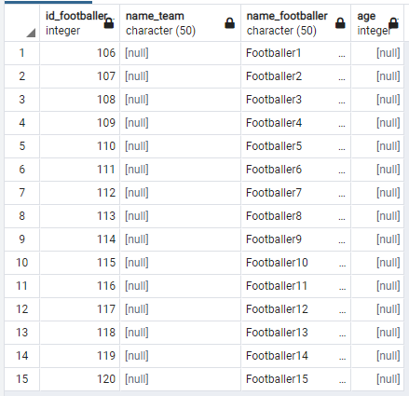

# Завдання 3–

Було створено код, що імпортує дані з двох csv-файлів, взятих з *kaggle* для ЛР2, у таблиці PostgreSQL.

Дані для перших двох таблиць football_league та football_team були імпортовані з файлу teams_fifa22.csv. Також було прописано умову для унікальності значення поля name_league.

Таблиця football_league має наступний вигляд:

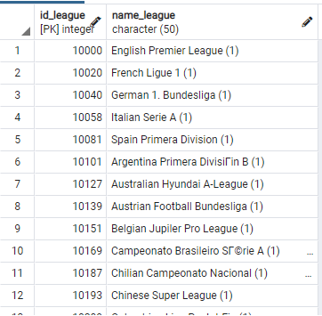

Таблиця football_ team має наступний вигляд:

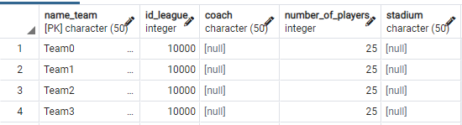

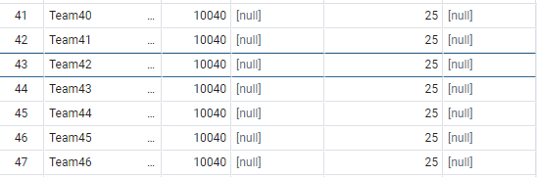

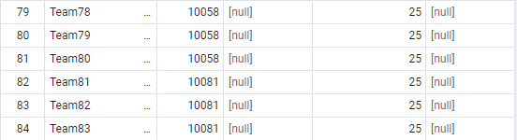

Дані третьої таблиці footballer були імпортовані з файлу players_fifa22.csv. В даній таблиці також було прописано умову для унікальності значення поля id_footballer (так як деякі id повторялись).

Таблиця football_ team має наступний вигляд:

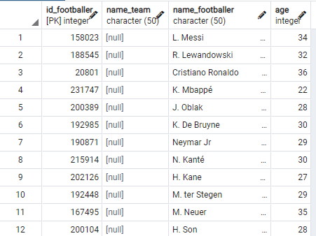

(Даний код збережений як файл **kaggle_import.py**)

# Завдання 4

Було написано код, що експортує усі дані з кожної таблиці у три csv-файли: db_football_league, db_football_team та db_footballer.

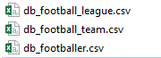

(Даний код збережений як файл **export_csv.py***)*.

**Завдання 5**

Було написано код, що експортує усі дані з кожної таблиці у єдиний json-файл all_data.



(Даний код збережений як файл **export_json.py***)*.

**Завдання 6**

Всі файли були занесені до проекту *db_lab3_lutak* на Github.

# Список літератури

1. [Форта Б](https://drive.google.com/drive/folders/1QF5rmFwiHXGjSrpwleBnihH93d0VEnKk?usp=sharing). Освой самостоятельно SQL. 3-е изд.: Пер. с.англ. – М.: Изд. дом «Вильямс», 2006. – 100-201с.